Синтез и изучение структуры карбоксилатного кластера [Cu₂(N-benz-β-phe)₄]
Гизатов Р.Р., Абдуллина Д.Р.
Аспирант, 4 года обучения
Башкирский государственный университет,
химический факультет, Уфа, Россия
E–mail: gizzatovrr@mail.ru
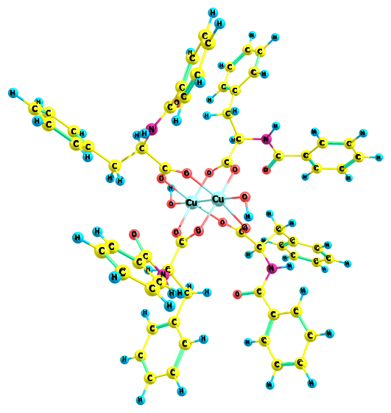
Карбоксилаты металлов встречаются во многих природных объектах и находят широкое применение в различных областях человеческой деятельности. Являясь составной частью металлопротеинов и других биомолекул, подобные соединения обеспечивают выполнение важнейших биохимических функций живых организмов и определяют специфику поведения многих ферментов и антител, а также специфику взаимодействия внутри- и внеклеточных образований [1-2].
Также, полиядерные карбоксилатные комплексы часто используются в качестве модельных систем при исследовании биологических процессов [3-4].
Нами синтезирован кластерный карбоксилатный комплекс [Cu₂(N-benz-β-phe)₄]. Полученное соединение охарактеризовано методом ИК-спектроскопии МНПВО, РСА, MALDI TOF и квантовохимическим моделированием (метод B3LYP, 6-311+G(d)). Интерпретация характеристических полос поглощения [Cu₂(N-benz-β-phe)₄] сделана методом квантовохимического моделирования (рис.). Показано, что экспериментальные характеристические полосы поглощения комплекса [Cu₂(N-benz-β-phe)₄] хорошо согласуются с теоретическими расчетами ИК спектров. В частности, область частот v(C=O) + v(C-N) + δ(Ph.) + δ(N-H) характеризуется экспериментальными данными 1636ср. + 1609ос. и теоретическими полосами 1607(280), 1604(288), 1602(312), 1597(298), 1569(389), 1568 (328+726), 1565(476).
Рис. Квантовохимическое моделирование структуры комплекса [Cu₂(N-benz-β-phe)₄]

Литература

1. Lippard, S.J. Aminoguanidinium Hydrolysis Effected by a Hydroxo-Bridged Dicobalt(II) Complex as a Functional Model for Arginase and Catalyzed by Mononuclear Cobalt(II) Complexes // J. Amer. Chem. Soc. 1998. T. 120. P. 105
2. Ruttinberg, W., Dismukes, G.G. // Chem. Rev. 1997. T. 97. P. 1
3. Джардималиева Г.И., Помогайло А.Д. Макромолекулярные карбоксилаты металлов // Успехи химии. 2008. Т. 77, №3 C. 270
4. Помогайло А.Д., Джардималиева Г.И. Мономерные и полимерные карбоксилаты металлов. – M.: Физматли, 2009.

